# 目录

目录  
1.Linux介绍  
 linux起源  
 linux与unix的区别  
2.linux的安装  
 2.1虚拟机安装  
 2.2linux系统安装  
 步骤一：  
 步骤二：  
 步骤三：  
3，linux命令  
 3.1文件目录命令  
 显示目录：ls  
 创建目录：mkdir  
 切换目录：cd  
 显示当前目录：pwd  
 删除空目录：rmdir  
 复制文件或目录：cp  
 剪切文件或目录：mv  
 删除文件或目录：rm  
 文件处理  
 创建空文件touch  
 显示较少内容：cat  
 向后分页：more  
 前后翻页：less  
 3.1综合案例  
 3.2权限管理  
 链接创建：ln  
 vim文本编辑器入门  
 linux目录配置  
 用户，用户组，权限  
 root：万能  
 owner:文件拥有者  
 group：群组  
 others：其他人  
 综合理解：  
 概览案例  
 文件属性  
 默认权限：umask  
 更改权限：chmod  
 用户用户组配置

# 1.Linux介绍

linux基础(操作+内核)

linux网络编程

linux运维（脚本，集群，镜像）

实战案例：mysql复习（基础+进阶）

## linux起源

1990年出现一个免费的操作系统UNIX，慢慢商业化，收费后linus希望自己的电脑能运行一个免费的类似unix系统的操作系统，他于是在一台intel 386 pc开始开发第一版本的linux，找到一个模版mini系统，在这个叫minix的系统上进行编写，借用GNU软件——麻省剑桥的免费基金软件理解成一个开源社区，按照一个posix标准编写，很多世界级黑客参与编写集成工具，linux就慢慢地成型，后面专门发展成黑客使用和服务器系统

## linux与unix的区别

1. unix系统与硬件配套，linux可以多平台多硬件上开发
2. unix是商业软件，linux是自由软件，开源，免费
3. linux的商业化软件有redhat，turbo linux
4. unix主要是sun的solaris以及ibm的AIX

# 2.linux的安装

## 2.1虚拟机安装

vmware是一个虚拟的pc软件，可以在当下的操作系统上出现一个并行运行的逻辑上是新的硬件环境，那么这个技术下可以真正地一台计算机运行多个操作系统

步骤一:双击安装软件

步骤二：一直下一步

步骤三：安装目录英文

步骤四：copy一个许可证——5A02H-AU243-TZJ49-GTC7K-3C61N

## 2.2linux系统安装

### 步骤一：

文件—新建虚拟机—选择典型—稍后安装操作系统—linux—版本centos64—划分20G模拟磁盘大小，虚拟磁盘拆分多个文件—点击完成

### 步骤二：

点击系统centos，右键，选择设置，内存设置1G以上，点击cd/dvd设备选择iso映像文件

### 步骤三：

开启虚拟机，鼠标点进去后需要ctrl+alt才能显示鼠标

安装选项

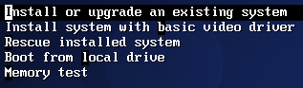

1. 安装或升级现有系统
2. 安装过程采用基本的显卡驱动
3. 系统修复模式
4. 安装从硬盘启动
5. 内存检测

是否检测光盘—选中skip（跳过）

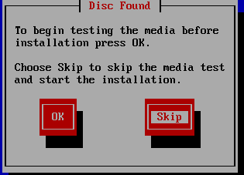

语言选择—中文，键盘选择—美式键盘，选择基本存储设备，格式化硬盘选择是忽略所有数据，计算机命名centos，选择上海时间去掉勾，设置登录根用户密码，安装类型选择创建自定布局（默认选项查看并修改分区布局打钩）

硬盘分区：

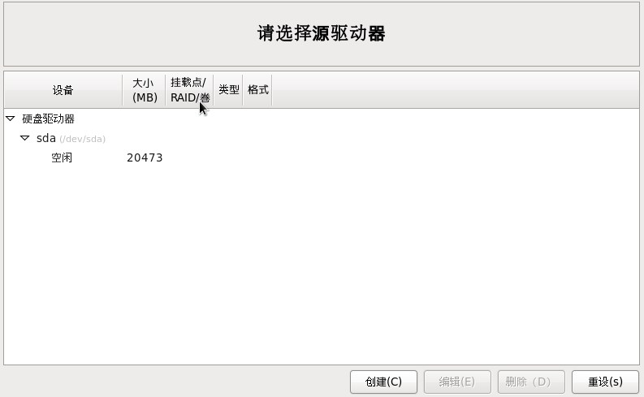

image-20191218095817299

linux一般来说分为4个基本区

根分区:/

交换分区：swap——理解为虚拟内存，真实内存不够的时候临时会使用swap分区，一般是内存的两倍，2G

启动分区：boot ——保存系统启动的数据，一般100到200m

用户分区：home——保存用户信息

选择标准分区进行创建

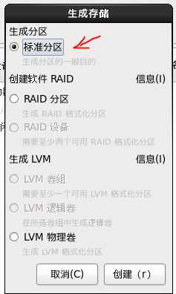

创建boot：boot前面加斜杠

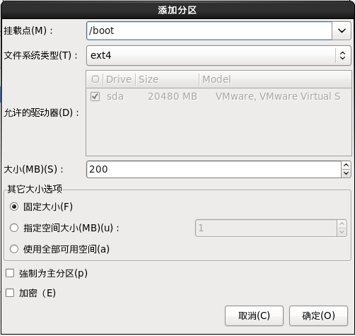

类似操作，创建其他分区

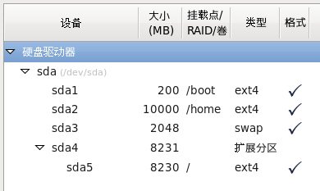

最后创建根分区，选择使用剩余全部空间

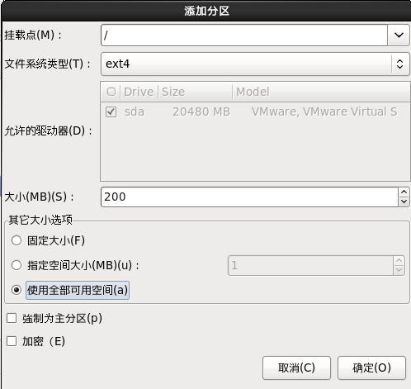

点击下一步，选择格式化

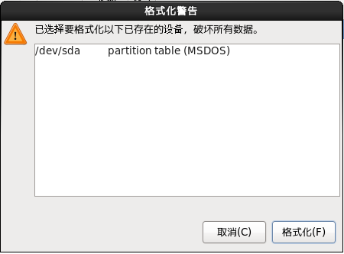

点击将修改写入磁盘，一直下一步进入选择安装系统类型界面，选择basic server

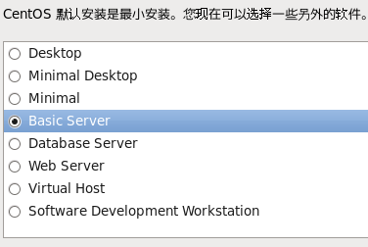

等待安装完成

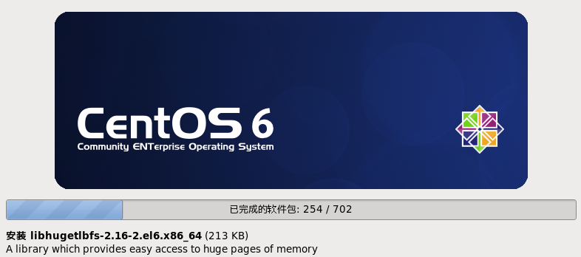

# 3，linux命令

命令格式：命令 —选项 参数

## 3.1文件目录命令

### 显示目录：ls

①、命令名称：ls

②、英文原意：list

③、命令所在路径：/bin/ls

④、执行权限：所有用户

⑤、功能描述：显示目录文件

⑥、语法： ls 选项【-ald】【文件或目录】

-a 显示所有文件，包括隐藏文件

-l 详细信息显示—— ls-l 可以简写成 ll

-d 仅显示目录名，而不显示目录下的内容列表

-h 人性化显示（hommization）

-i 查看任意一个文件的i节点（类似于身份证唯一信息）

-t 用文件和目录的更改时间排序；可以用第一个显示的文件判断最近修改的文件

注意：. 开头的文件除非是目录，否则就是隐藏文件



显示内容解析：

①、dr- 第一位表示文件类型，- 表示是二进制文件，d 表示目录， l 表示软连接文件。后面的每三个为一组：

u g o  
 u（user）所有者 g（group）所属组 o（other） 其他人  
 r 读 w写 x执行 -无权限

②、2 引用计数，表示文件被引用过多少次

③、root 这第一个root表示所有者，一般创建一个文件，所有者默认是创建者。

④、root 这第二个root表示所属组。

⑤、4096 表示文件字节大小，不带单位表示字节

⑥、Dec 18 10:16 表示文件的最后修改时间。注意：Linux没有明确的创建时间，只有最后一次访问时间、文件的状态修改时间、文件的数据修改时间

⑦、bin 表示文件名或目录名

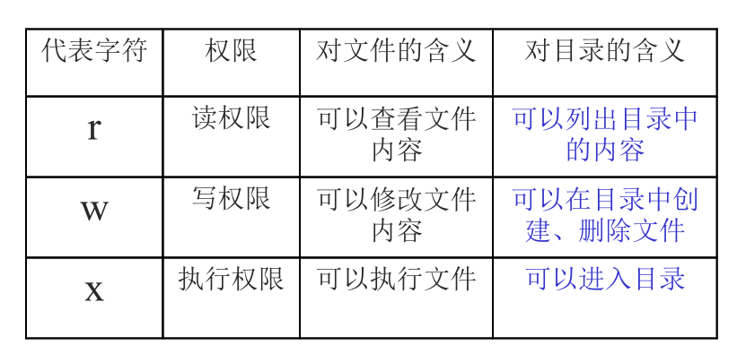

img

案例：进入home目录，查看/目录下所有文件和所有文件的详细信息，查看bin目录下所有文件的详细信息

cd /home

ls -al /

ll /bin

### 创建目录：mkdir

①、命令名称：mkdir

②、英文原意：make directories

③、命令所在路径：/bin/mkdir

④、执行权限：所有用户

⑤、功能描述：创建新目录

⑥、语法： mkdir 【-p】【目录名】

-p 递归创建

例子：创建单个目录：mkdir /home/data.txt

创建多个目录：mkdir /home/a.txt /home/b.txt

注意：1、创建的目录已经存在, 那么 Linux 会提示我们 Linux 无法创建它。

2、不带任何参数运行 mkdir 命令会在当前目录下创建目录。

3、不带上-p,如果新建的文件上级目录不存在则不会执行成功这种说法是错误的。加或者不加上 -p 前面的目录没有得都会依次创建。

4、创建目录的首要条件是， 在想要创建目录的目标路径下你必须具有访问权限

案例：进入/根目录，创建c，e，d目录在home目录中，其中e中有文件夹software，d中有文件夹program,program中有文件夹名为demo.txt的目录

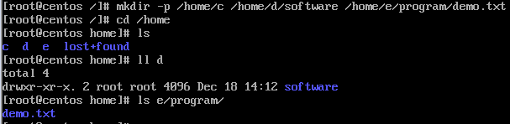

### 切换目录：cd

①、命令名称：cd

②、英文原意：change directory

③、命令所在路径：**shell 内置命令**

④、执行权限：所有用户

⑤、功能描述：切换目录

⑥、语法： cd【目录名】

例子：切换到指定目录：cd /home

回到上一级目录：cd ..

还是在当前目录：cd .

返回上两级目录：cd ../..

返回进入此目录之前所在的目录：cd -

案例：请进入c盘，然后返回到根目录，一条命令执行

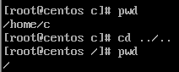

### 显示当前目录：pwd

①、命令名称：pwd

②、英文原意：print working directory

③、命令所在路径：/bin/pwd

④、执行权限：所有用户

⑤、功能描述：显示当前目录

⑥、语法： pwd

案例，将当前目录路径存入c盘下一个文件叫做he.txt文件

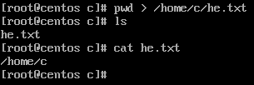

**">"**写入内容到指定目录文件，**cat命令**为用文本的方式打开一个文件

直接写字符串进入一个文本echo "str" > file



### 删除空目录：rmdir

①、命令名称：rmdir

②、英文原意：remove empty directories

③、命令所在路径：/bin/rmdir

④、执行权限：所有用户

⑤、功能描述：删除空目录（如果目录下存在文件则不能删除）

⑥、语法： rmdir 【空目录名】

### 复制文件或目录：cp

①、命令名称：cp

②、英文原意：copy

③、命令所在路径：/bin/cp

④、执行权限：所有用户

⑤、功能描述：复制文件或目录

⑥、语法： cp -rp 【原文件或目录】【目标目录】

-r 复制目录

-p 保留文件属性

案例：请进入根目录，将/home目录下的所有文件和文件夹清空并删除，在根目录下copy /etc/sound/events 目录下的所有文件到/home目录下的c盘中

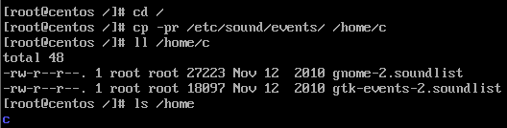

### 剪切文件或目录：mv

①、命令名称：mv

②、英文原意：move

③、命令所在路径：/bin/mv

④、执行权限：所有用户

⑤、功能描述：剪切文件、改名

⑥、语法： mv【原文件或目录】【目标目录】

案例：

在/tmp目录下，创建一个文件夹d，d目录中创建一个文件b，进入/，将/tmp 中的d文件夹中的所有内容包含d目录本身剪切到/home目录下

**创建文件指令：touch**

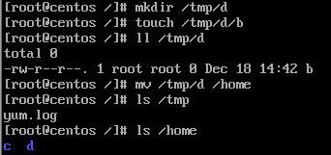

### 删除文件或目录：rm

①、命令名称：rm

②、英文原意：remove

③、命令所在路径：/bin/rm

④、执行权限：所有用户

⑤、功能描述：剪切文件、改名

⑥、语法： rm -rf 【文件或目录】

-r 删除目录

-f 强制执行

案例：

请进入/目录，然后同时删除 /home/c 与d

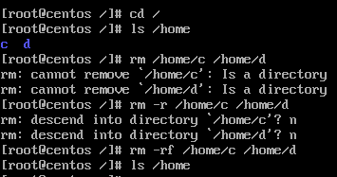

### 文件处理

#### 创建空文件touch

touch /bin/touch program：touch filename

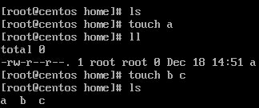

如果要创建一个带空格文件名的文件

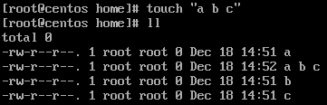

案例：删除/home中所有文件以及目录，进入/目录，创建同时创建 a目录 b目录 c目录 以及a b c目录一共四个目录

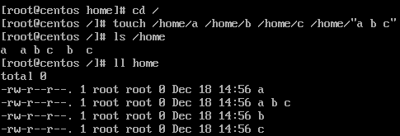

#### 显示较少内容：cat

cat —n （显示行数） 文件名

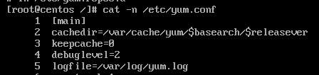

#### 向后分页：more

/bin/more文件，执行效果是翻页翻行——只能往后面翻

more filename

执行more的时候，enter是往下走一行，space空格键是往下翻一页，q或者Q退出翻页模式

#### 前后翻页：less

pgdn后翻一页，pgup前翻一页，enter翻一行，空格后翻一页

上键上翻一行，下键下翻一行

输入/ 后输入关键字例如/echo +enter键 查找当页索引内容

q或者是Q，直接退出

### 3.1综合案例

清空/home目录，将/目录下的所有一级文件的详细信息写入/home 目录中c盘下data.txt中，将/etc/sound/events中的文件一个保存原文件信息的方式拷贝到/home目录下d盘中software目录下，一个以新文件的信息方式拷贝到d盘目录下program目录中，将/tmp 目录中创建一个f盘，在f盘中创建一个demo的文件,文件中存储一行"hello wolrd"的字符串，然后剪切他到/home目录下的d盘里的program中，将/home 中的所有文件包含其嵌套结构，copy到/home中G盘下，将G盘的详细信息与G盘的列表信息写入进一个/home/log.txt文件中，并删除G盘，并将执行语言保存到 log2.txt中，所有操作均在根目录下执行

## 3.2权限管理

### 链接创建：ln

权限后的数字代表硬链接数

①、命令名称：ln

②、英文原意：link

③、命令所在路径：/bin/link

④、执行权限：所有用户

⑤、功能描述：生成链接文件

⑥、语法： ln -s 【源文件】【目标文件】

-s 创建软链接

不加 -s 创建硬链接

例子：一、创建文件 /etc/issue 的软链接 /tmp/issue.soft：ln -s /etc/issue /tmp/issue.soft

二、创建文件 /etc/issue 的硬链接 /tmp/issue.hard：ln /etc/issue /tmp/issue.hard



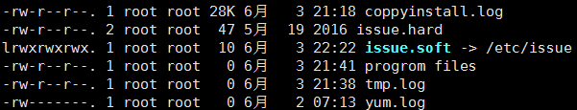

第一：软链接 前面是 l 开头的（link）,而硬链接是 - 开头，表示文件

第二：软链接所有者和所属组具有全部操作的权限，rwxrwxrwx;而硬链接不是。也就是软链接的前面都是 lrwxrwxrwx

第三：软链接类似与 windows 的快捷方式，有一个明显的箭头指向，而指向的是源文件

第四：硬链接文件除了文件名与源文件不一样，其余所有信息都是一样的。类似于 cp 复制操作。但是又和复制不一样，硬链接可以同步更新。

第五：通过 ls -i 操作，来查看 文件的 i 节点。发现硬链接和源文件的 i 节点是相同的，而软链接与源文件的 i 节点是不同的

第六：不允许将硬链接指向目录；不允许跨分区创建硬链接





链接查看指令



### vim文本编辑器入门

详细文本操作案例在之后讲述，此处做简单文本操作

vi filename，创建文件的同时写入内容

vim filename,vi编辑器的增强

vim进入编辑文本，i开始输入，esc命令模式，： 在命令模式下输入冒号进入编辑模式，输入命令+enter回到命令模式，：wq保存退出：q不保存退出 ：q ! 强制退出:x 保存并退出

快捷键：dd删除当前行，yy复制当前行，p复制当前行，：set nu 设置行号，：set nonu取消行号，：n到第n行，$移动到行尾，0移动到行首

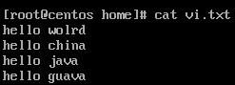

### linux目录配置

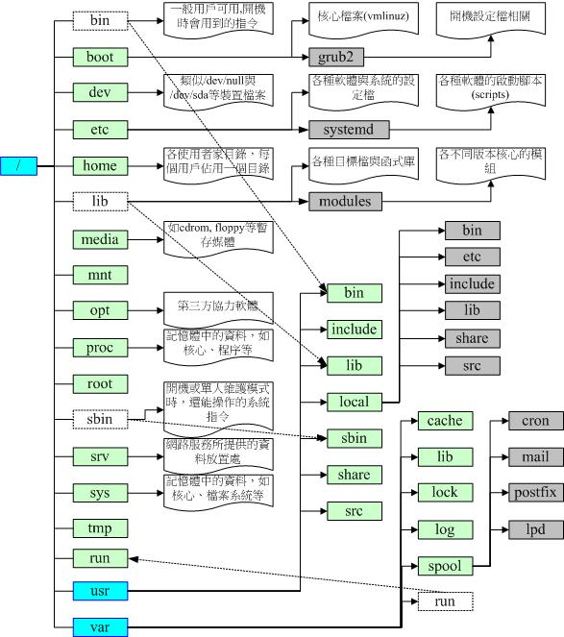

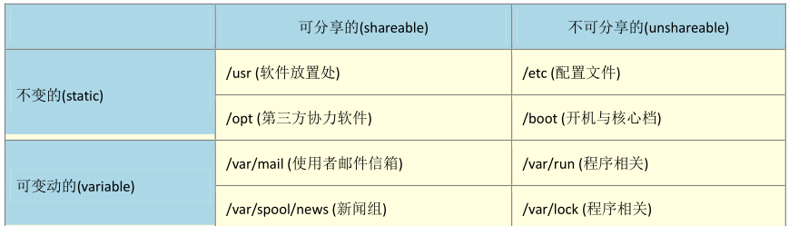

image-20191219121612397

• 可分享的：可以分享给其他系统挂载使用的目录，所以包括执行文件与用户的邮件等数据， 是能够分享给  
网络上其他主机挂载用的目录；  
• 不可分享的：自己机器上面运作的装置文件或者是与程序有关的 socket 文件等， 由于仅与自身机器有关，  
所以当然就不适合分享给其他主机了。  
• 不变的：有些数据是不会经常变动的，跟随着 distribution 而不变动。 例如函式库、文件说明文件、系统管  
理员所管理的主机服务配置文件等等；  
• 可变动的：经常改变的数据，例如登录文件、一般用户可自行收受的新闻组等

Filesystem Hierarchy Standard (FHS)标准：已安装软件通常放置于哪个目录

• / (root, 根目录)：与开机系统有关；  
• /usr (unix software resource)：与软件安装/执行有关；  
• /var (variable)：与系统运作过程有关。

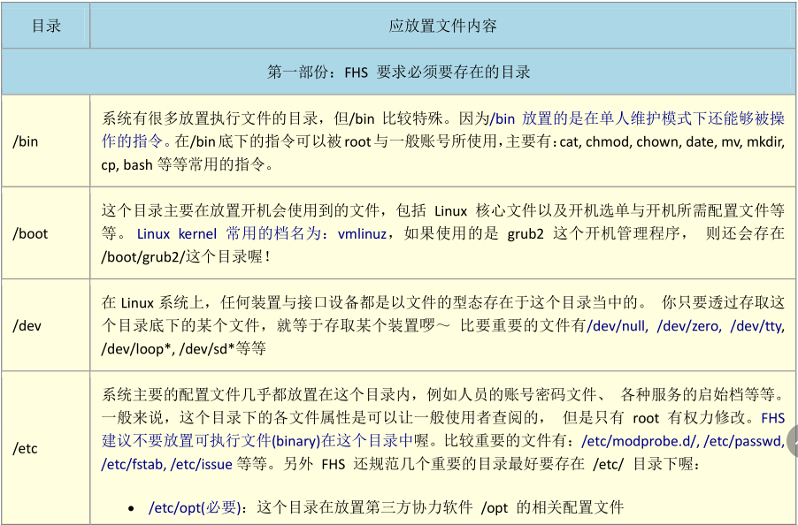

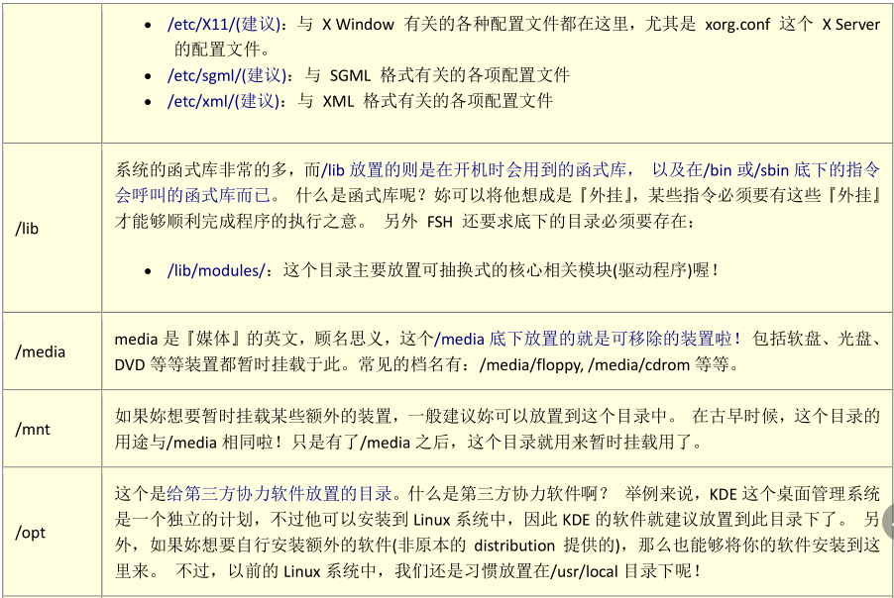

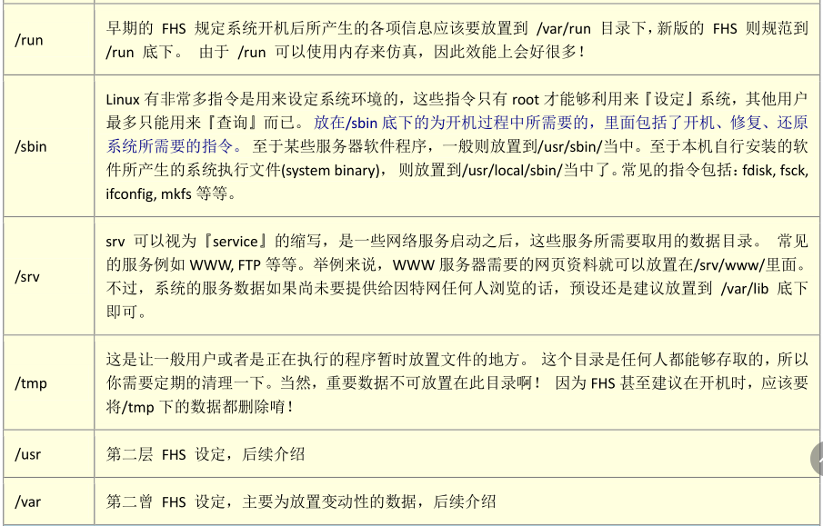

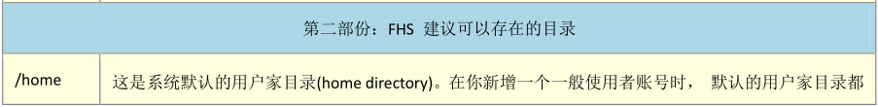

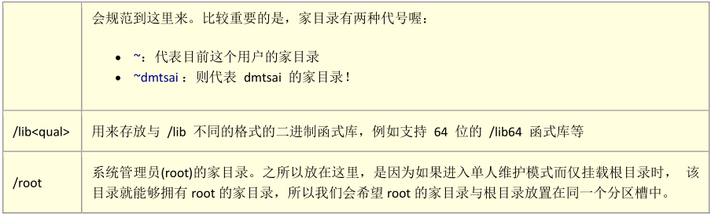

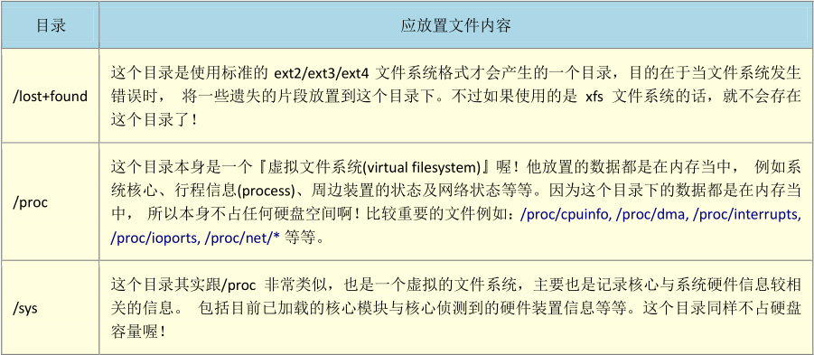

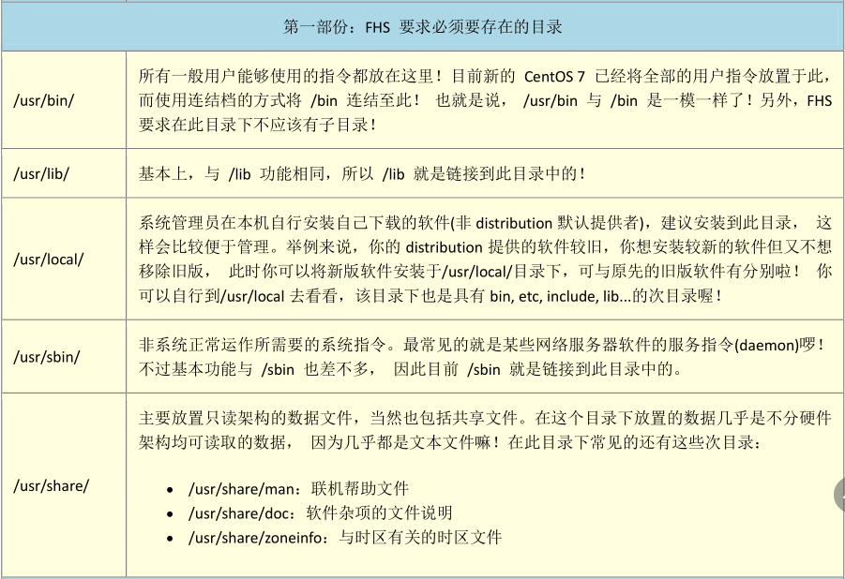

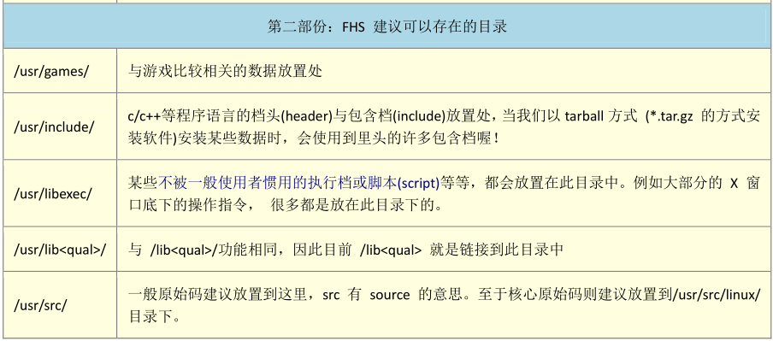

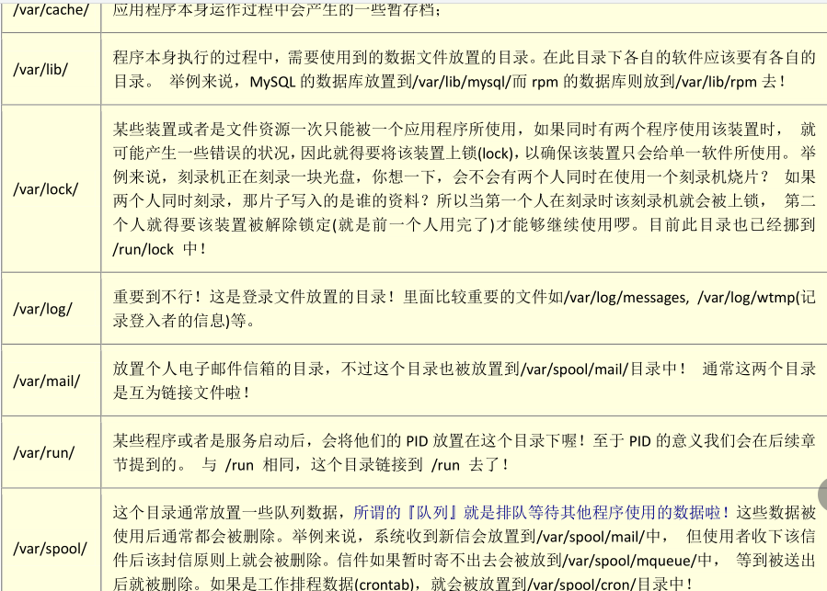

### 用户，用户组，权限

Linux 最优秀的地方之一就在于他的多人多任务环境。而为了让各个使用者具有较保密的文件数据，因此文件的权限管理就变的很重要了。 Linux 一般将文件可存取的身份分为三个类别，分别是 owner/group/others，且三种身份各有read/write/execute 等权限。若管理不当，你的 Linux 主机将会变的很『不苏湖！@_@』

linux系统中有很多重要的文件，每个文件都有相当多的属性与权限，最重要的是文件的拥有者概念。在这其中，最重要的三个文件是/etc/passwd，/etc/shadow，/etc/group

文件拥有者概览：

#### root：万能

#### owner:文件拥有者

linux系统是多人多用户系统，不同的用户登录系统后可以操作相同的文件，但比如你写了一封情书，不希望被人看到，因此设置其权限为你自己一个人可以rwx（任我行），其他人没有对应权限，这就很苏湖

#### group：群组

用于团队开发资源的情况——

假设有两组专题生在我的主机里面，第一个专题组别为 projecta，里面的成员有class1, class2, class3 三个；第二个专题组别为 projectb，里面的成员有 class4, class5, class6。 这两个专题之间是有竞争性质的，但却要缴交同一份报告。每组的组员之间必须要能够互相修改对方的数据， 但是其他组的组员则不能看到本组自己的文件内容

可以经由简易的文件权限设定，就能限制非自己团队(亦即是群组啰) 的其他人不能够阅览内容啰！而且亦可以让自己的团队成员可以修改我所建立的文件！ 同时，如果我自己还有私人隐密的文件，仍然可以设定成让自己的团队成员也看不到我的文件数据

另外，如果 teacher 这个账号是 projecta 与 projectb 这两个专题的老师， 他想要同时观察两者的进度，因此  
需要能够进入这两个群组的权限时，你可以设定 teacher 这个账号， 『同时支持 projecta 与 projectb 这两个  
群组！』，也就是说：每个账号都可以有多个群组的支持

#### others：其他人

非本文件所有者，非本所有者存在组的其他用户

#### 综合理解：

你申请一个qq号，这个就是一个登陆用户，qq号有密码，这就是登陆密码。你申请一个群，你就是root用户，群里面有各种讨论组，每个组有若干成员，每个组中的资源可以被本组的成员共享，也可以设定本组内的部分文件需要指定权限才能查阅修改，可以开发部分文件给群类其他组的成员查看

##### 概览案例

|  |
| --- |
| 创建用户<br/>teacher<br/>123<br/><br/>a1<br/>a2<br/>a3<br/><br/>b1<br/>b2<br/>b3<br/><br/>123<br/>teacher可以访问所有组的所有文件<br/><br/>在/home目录下创建一个a_project目录<br/>teacher创建一个a.log<br/>a1,a2,a3都可以对其修改<br/>并且a1，a2，a3都有自己的开发进度文件，叫做a1.log a2.log a3.log<br/>a1-a3都不能阅读对方的开发文件<br/><br/>同理对b组<br/><br/>a与b组不能够相互访问 |
|  |

创建用户teacher
  
useradd teacher
  
echo "123" | passwd --stdin teacher
  
vim /etc/passwd --修改最后一行用户信息的第三个位置，改为root的uid=0，退出wq
  
TODO

#### 文件属性

ll查看一个文档（文件or目录）的详细信息

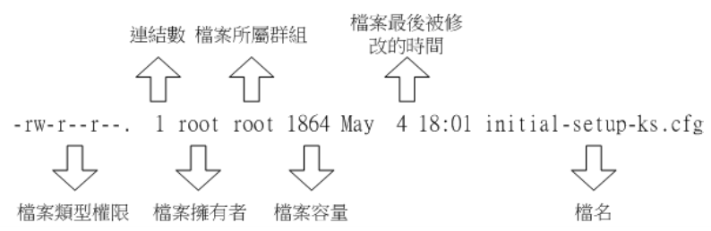

image-20191219110912648

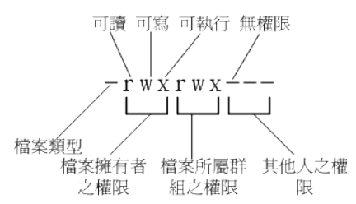

image-20191219111031794

上图第一个字符代表这个文件是『目录、文件或链接文件等等』：  
o 当为[ d ]则是目录，例如上表档名为『.config』的那一行；  
o 当为[ - ]则是文件，例如上表档名为『initial-setup-ks.cfg』那一行；  
o 若是[ l ]则表示为连结档(link file)；  
o 若是[ b ]则表示为装置文件里面的可供储存的接口设备(可随机存取装置)；  
o 若是[ c ]则表示为装置文件里面的串行端口设备，例如键盘、鼠标(一次性读取装置)

接下来的字符中，以三个为一组，且均为『rwx』 的三个参数的组合。其中，[ r ]代表可读(read)、[ w ]代表  
可写(write)、[ x ]代表可执行(execute)。 要注意的是，这三个权限的位置不会改变，如果没有权限，就会出  
现减号[ - ]而已。  
o 第一组为『文件拥有者可具备的权限』，以『initial-setup-ks.cfg』那个文件为例， 该文件的拥有者  
可以读写，但不可执行；  
o 第二组为『加入此群组之账号的权限』；  
o 第三组为『非本人且没有加入本群组之其他账号的权限』。

第二栏表示有多少档名连结到此节点(i-node) ：每个文件都会将他的权限与属性记录到文件系统的 i-node 中，不过，我们使用的目录树却是使用文件名来记录， 因此每个档名就会连结到一个 i-node 。这个属性记录的，就是有多少不同的档名连结到相同的一个 i-node 号码去就是了

第三栏表示这个 文件( 或目录) 的『拥有者账号』

第四栏表示这个 文件 的所属群组在 Linux 系统下，你的账号会加入于一个或多个的群组中。举刚刚我们提到的例子，class1, class2, class3均属于 projecta 这个群组，假设某个文件所属的群组为 projecta，且该文件的权限如图 5.2.2 所示(-rwxrwx---)， 则 class1, class2, class3 三人对于该文件都具有可读、可写、可执行的权限(看群组权限)。但如果是不属于 projecta 的其他账号，对于此文件就不具有任何权限了。

第五栏为这个 文件 的容量大小，默认单位为 bytes ；

第六栏为这个 文件 的建档日期或者是最近的修改日期：这一栏的内容分别为日期(月/日)及时间。如果这个文件被修改的时间距离现在太久了，那么时间部分会仅显示年份而已

第七栏为这个 文件 的档名这个字段就是档名了。比较特殊的是：如果档名之前多一个『 . 』，则代表这个文件为『隐藏档』

#### 默认权限：umask

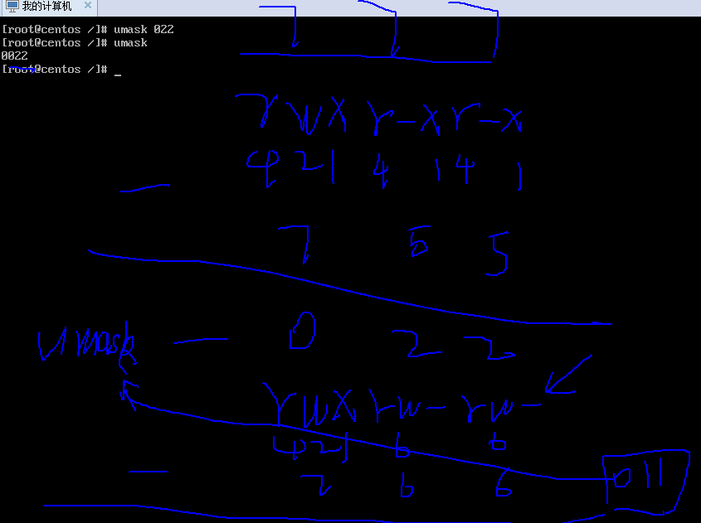

image-20191219161724344

①、命令名称：umask

②、英文原意：the user file-creation mask

③、命令所在路径：shell 内置命令

④、执行权限：所有用户

⑤、功能描述：显示、设置文件的缺省权限

⑥、语法： umask 【-S】

-S 以rwx形式显示新建文件的缺省权限

**注意：可能大家不太明白这个命令的意思，我们分别执行umask和 umask -S ,如下：**

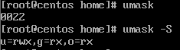

其中umask 执行显示结果是 0022,第一个0表示特殊权限，后面我们会单独进行讲解有哪几种特殊权限。022表示权限的掩码值，我们用7 7 7 减去 0 2 2得到755（是每一位相减），表示的就是下面通过加上-S输出的rwxr-xr-x，这个值用数字表示就是755.

这个意思说明创建一个文件的默认权限所有者为rwx,所属组为rx,其他人为rx。也就是说创建一个新文件默认权限为 rwxr-xr-x，我们创建一个文件来验证一下：

fig:

我们发现使用touch命令创建了一个文件a.txt，然后发现权限并不是rwxr-xr-x，而是rw-r--r--。对比发现少了三个x，也就是少了可执行权限。这是为什么呢？

这是因为在Linux系统中，所有新创建的文件都是没有可执行权限的。这是出于Linux系统的一种自我保护，因为类似的病毒木马程序都是具有可执行权限的。所以在Linux系统中，新创建的文件是没有可执行权限的。

那么我们如何设置默认权限呢？比如我们想将新创建的文件权限设置为rwxr-xr--，也就是754。我们用777减去754得到023。也就是通过执行 umask 023 来完成默认权限设置。

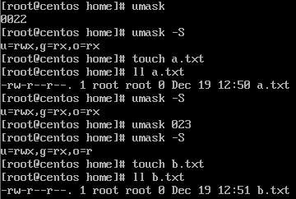

#### 更改权限：chmod

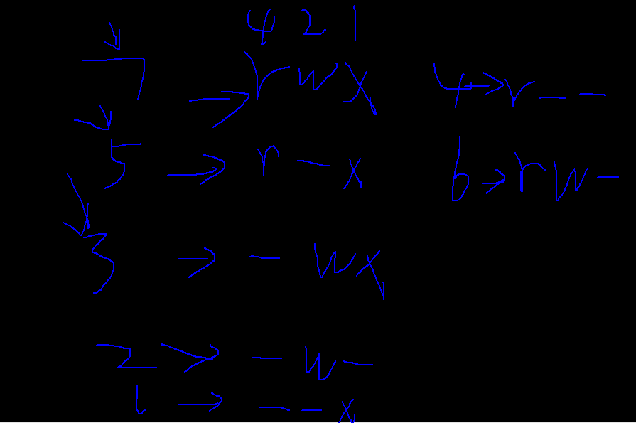

image-20191219162328970

①、命令名称：chmod

②、英文原意：change the permissions mode of a file

③、命令所在路径：/bin/chmod

④、执行权限：所有用户

⑤、功能描述：改变文件或目录权限

⑥、语法： chmod 【{ugoa}{+-=}{rwx}】【文件或目录】

【mode=421】【文件或目录】

-R 递归修改

u:user 所有者，g：group组，o：other其他访问者，a：all 所有使用者

对应的位置是前 中 后三个位置

**注意：不是每一个Linux用户都有权限更改某个文件或目录权限，能更改文件或目录权限的只有两种用户**

**①、文件的所有者。我们通过ls命令查看某个文件的详细信息，可以看到该文件的所有者。**

**②、root用户，这不用多说，root用户是linux系统权限最大的用户。别人不能干的事，root用户都能干。**



img

mode=421， r 表示4，w表示2，x表示1。 rwx ——7， rw——6， r—— 4

案例：创建一个目录temp，查看其权限，赋予其所有者x权限，赋予其所属组w权限，其他人w权限

chmod u+x /home/temp

chmod g+w,o+w /home/tmp

**将上面例子改为用 数字来操作，也就是说我们要给 temp赋予的文件权限是 rwxrw-rw-，用数字表示是766。chmod 766 temp**——重点学习记忆该种方法

我们还可以递归赋予权限，也就是加上 -R 参数给指定目录下的所有文件或目录赋予指定权限。

范例2：给 temp 目录下所有文件和目录赋予 776 的权限

chmod -R 776 /home/temp

#### 用户用户组配置